| **字段** | **中文名** | **数据类型** | **说明** |
| --- | --- | --- | --- |
| USERID | 用户ID | VARCHAR2(50) | 用户编码，标识用户的唯一字段 |
| current_type | 套餐 | VARCHAR2(500) | / |
| service_type | 套餐类型 | VARCHAR2(10) | 0：23G融合，1：2I2C，2：2G，3：3G，4：4G |
| is_mix_service | 是否固移融合套餐 | VARCHAR2(10) | 1.是 0.否 |
| online_time | 在网时长 | VARCHAR2(50) | / |
| 1_total_fee | 当月总出账金额_月 | NUMBER | 单位：元 |
| 2_total_fee | 当月前1月总出账金额_月 | NUMBER | 单位：元 |
| 3_total_fee | 当月前2月总出账金额_月 | NUMBER | 单位：元 |
| 4_total_fee | 当月前3月总出账金额_月 | NUMBER | 单位：元 |
| month_traffic | 当月累计-流量 | NUMBER | 单位：MB |
| many_over_bill | 连续超套 | VARCHAR2(500) | 1-是，0-否 |
| contract_type | 合约类型 | VARCHAR2(500) | ZBG_DIM.DIM_CBSS_ACTIVITY_TYPE |
| contract_time | 合约时长 | VARCHAR2(500) | / |
| is_promise_low_consume | 是否承诺低消用户 | VARCHAR2(500) | 1.是 0.否 |
| net_service | 网络口径用户 | VARCHAR2(500) | 20AAAAAA-2G |
| pay_times | 交费次数 | NUMBER | 单位：次 |
| pay_num | 交费金额 | NUMBER | 单位：元 |
| last_month_traffic | 上月结转流量 | NUMBER | 单位：MB |
| local_trafffic_month | 月累计-本地数据流量 | NUMBER | 单位：MB |
| local_caller_time | 本地语音主叫通话时长 | NUMBER | 单位：分钟 |
| service1_caller_time | 套外主叫通话时长 | NUMBER | 单位：分钟 |
| service2_caller_time | Service2_caller_time | NUMBER | 单位：分钟 |
| gender | 性别 | varchar2(100) | 01.男 02女 |
| age | 年龄 | varchar2(100) | / |
| complaint_level | 投诉重要性 | VARCHAR2(1000) | 1：普通，2：重要，3：重大 |
| former_complaint_num | 交费金历史投诉总量 | NUMBER | 单位：次 |
| former_complaint_fee | 历史执行补救费用交费金额 | NUMBER | 单位：分 |

总计612652 行，27列

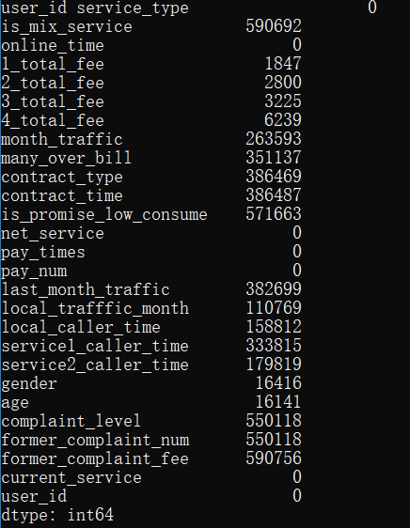

每一列不同的值

